Zverejňovanie informácií o žiadostiach o podporu a
o prijímateľoch pomoci administrovanej PPA na webe PPA

Pôsobnosť PPA je upravená zákonom č. 280/2017 o poskytovaní podpory a dotácie v pôdohospodárstve a rozvoji vidieka a o zmene zákona č. 292/2014 Z. z. o príspevku poskytovanom z európskych štrukturálnych a investičných fondov a o zmene a doplnení niektorých zákonov v znení neskorších predpisov. PPA v zmysle svojich kompetencií poskytuje podpory a dotácie. Informácie o podporách zverejňuje a pravidelne aktualizuje na svojej webovej stránke.
Na webovej stránke PPA (www.apa.sk) je možné vyhľadávať nasledovné informácie ako aj robiť export týchto informácií podľa potreby:

- Informácie o podporách
Informácie o podporách sa nachádzajú v záložke hlavného menu lišty “Podpory” – všeobecné informácie o jednotlivých druhoch podpôr, legislatívne požiadavky, výzvy, príručky a pod.

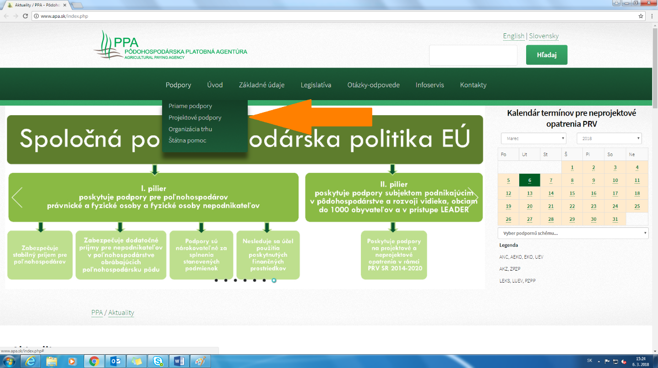

Priame podpory - http://www.apa.sk/priame-a-agro-environmentalne-podpory
Projektové podpory - http://www.apa.sk/projektove-podpory
Organizácia trhu - http://www.apa.sk/organizacia-trhu
Štátna pomoc - http://www.apa.sk/statna-pomoc

  - Informácie o žiadostiach a podporách
Informácie sú dostupné cez záložku hlavného menu lišty “Inforservis” → “Žiadosti a podpory”, alebo prostredníctvom bannera “Informácie o žiadostiach a podporách” v dolnej časti stránky
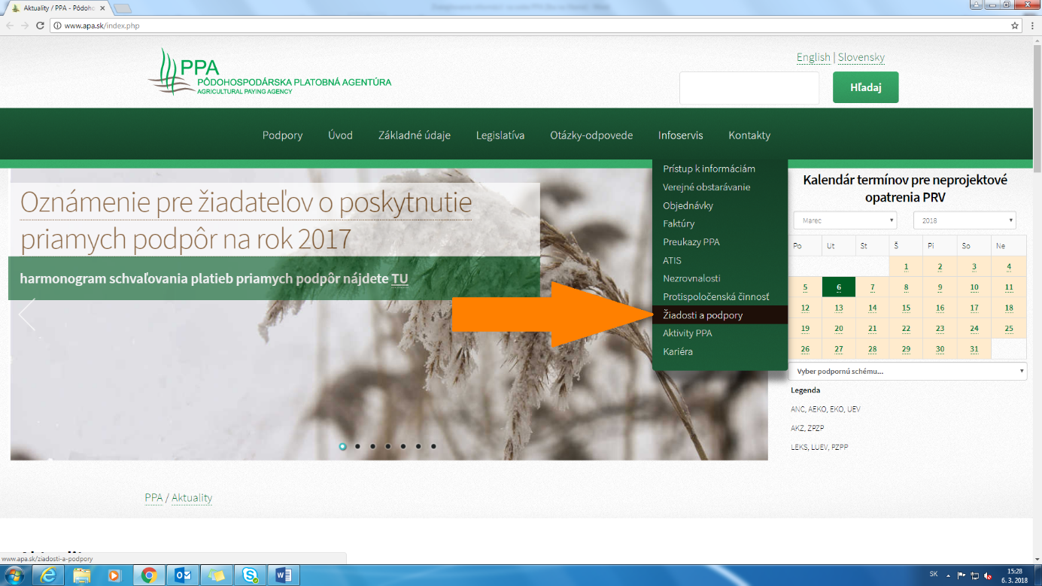
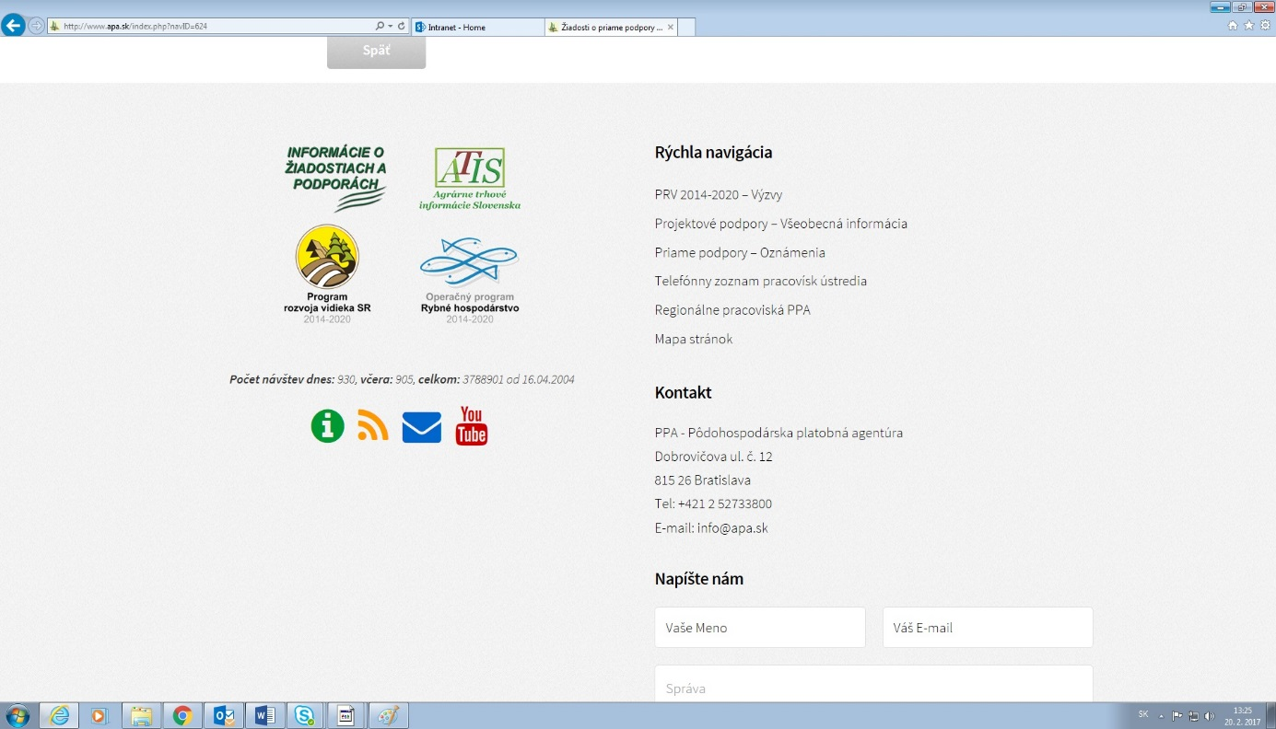

    - Informácie o prijímateľoch pomoci
Nachádzajú sa v podmenu “Prijímatelia pomoci”

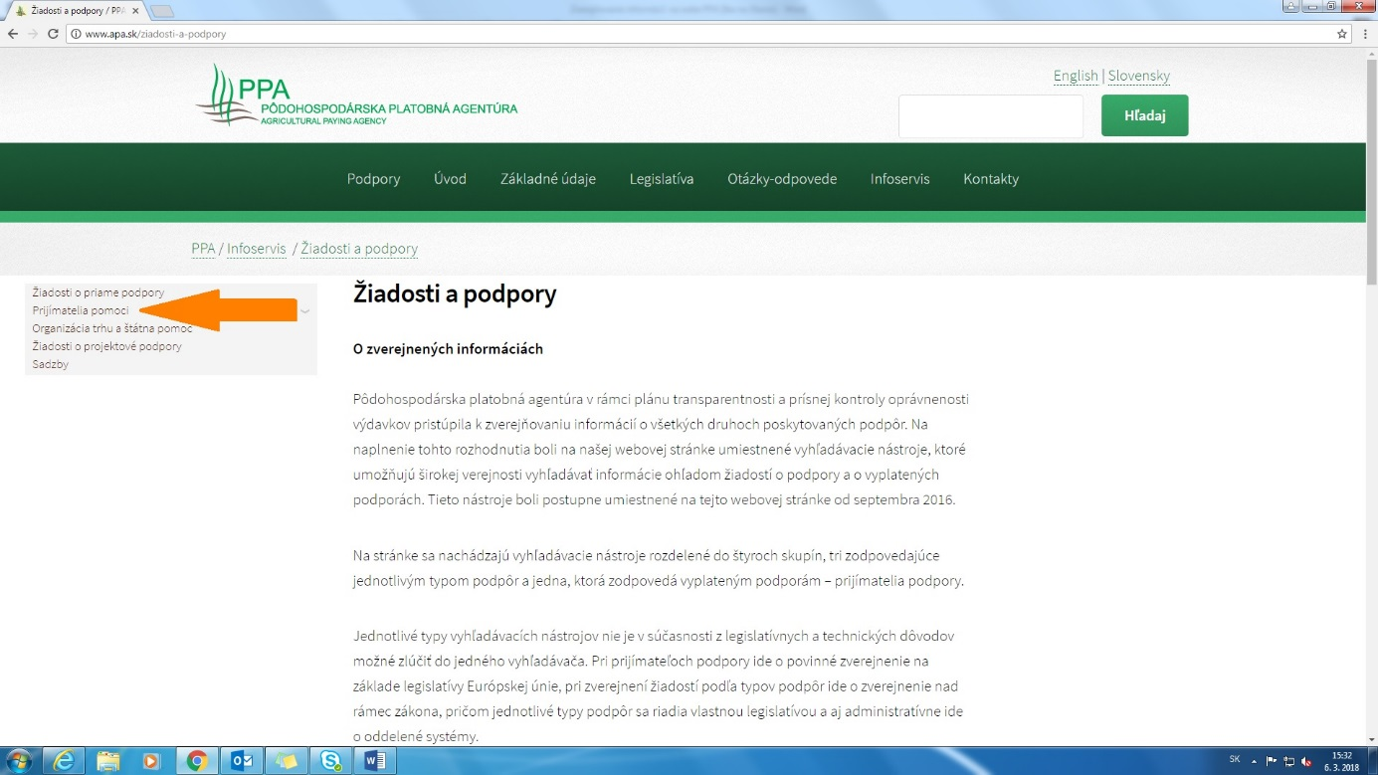

1.1.1.1 Prijímatelia z EPZF a EPFRV
Zverejňujú sa v súlade s NARIADENÍM EURÓPSKEHO PARLAMENTU A RADY (EÚ) č. 1306/2013
zo 17. decembra 2013 a VYKONÁVACÍM NARIADENÍM KOMISIE (EÚ) č. 908/2014 zo 6. augusta 2014. Zverejnenie prijímateľov sa týka finančného roka podľa EK, t. j. obdobia od 16. 10. roku n do 15. 10. roku n+1.
V súčasnosti naposledy zverejnený je finančný rok 2016, ktorý obsahuje platby od 16. 10. 2015
do 15. 10. 2016.
Informácie za predchádzajúci finančný rok sa podľa zákona zverejňujú do 31. 5. roka n+1, to znamená, že za finančný rok 2017 budú zverejnené do 31. 5. 2018.
Informácie sa zverejňujú po dobu dvoch rokov. To znamená, že po zverejnení informácií z finančného roka 2017 budú vymazané informácie za finančný rok 2015.
Vyhľadávať možno poskytnuté platby pre jednotlivé subjekty s triedením podľa rozsahu objemu poskytnutých finančných prostriedkov, opatrenia, názvu subjektu a finančného roka. Ak je výška pomoci, ktorú prijímateľ dostane v jednom roku rovnaká alebo nižšia ako 1 250 EUR, podľa čl. 112 Nariadenia (EÚ) 1306/2013 sa informácie o takýchto sujbektoch zverejňujú tak, že prijímateľ sa označuje kódom.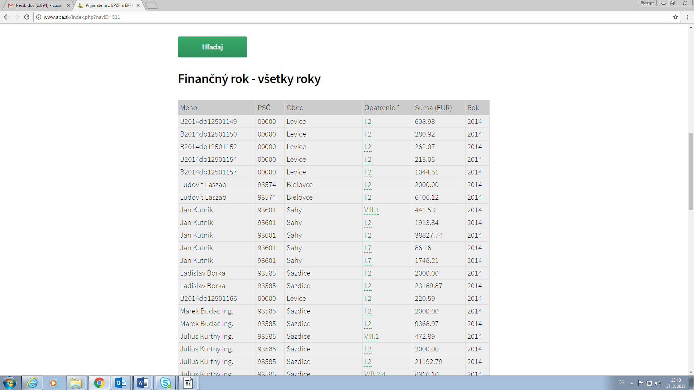
1.1.1.2. Prijímatelia pomoci z ENRF (Európsky námorný a rybársky fond)
Povinné zverejňovanie sa nevzťahuje na OPRH SR 2014 – 2020, ktorý je financovaný z fondu ENRF. PPA zverejňuje príjemcov pomoci podľa uzatvorených zmlúv na jednotlivé opatrenia formou tabuľky. Vyhľadávač nie je potrebný, jedná sa o malý program. Zverejnené sú údaje z programového obdobia
2007 – 2013 (v tom čase bola podpora poskytovaná z Európskeho fondu pre rybné hospodárstvo). V novom programovom období neboli zatiaľ uzatvorené žiadne zmluvy. PPA taktiež zverejňuje Zoznam prijatých žiadostí o platbu.

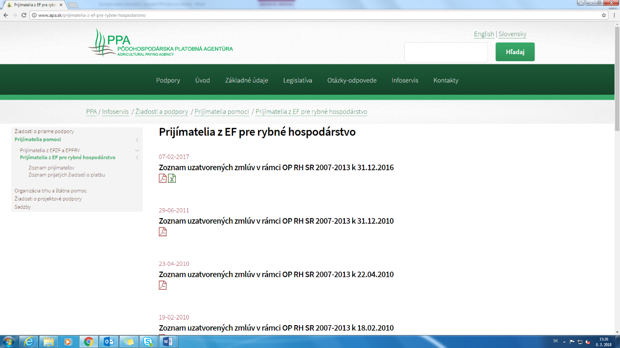

    - Žiadosti o priame podpory
Ide o subjekty, ktoré užívajú poľnohospodársku pôdu evidovanú v registri pôdnych blokov a dielov pôdnych blokov (identifikačný systém pre poľnohospodárske parcely – LPIS) v zmysle § 2 písm. c), d) zákona
č. 543/2007 Z. z. o pôsobnosti orgánov štátnej správy pri poskytovaní podpory v poľnohospodárstve a rozvoji vidieka v zn. n. p. (ďalej len „zákon č. 543/2007 Z. z.“) a žiadajú o podporu formou jednotnej žiadosti. Jednotlivé diely pôdnych blokov nahlásené žiadateľom v jednotnej žiadosti sú identifikované názvom štvorca (lokality) a kódom dielu pôdneho bloku.
Údaje o tom, či niekto podal žiadosť o priame podpory na PPA, a o ktoré podporné schémy požiadal, je možné nájsť v prvom výbere, a následne v druhom výbere už je možné zadať konkrétny subjekt spolu
s požadovanými povinnými údajmi o konkrétnom diele pôdneho bloku a zistiť, či ho uviedol vo svojej žiadosti.

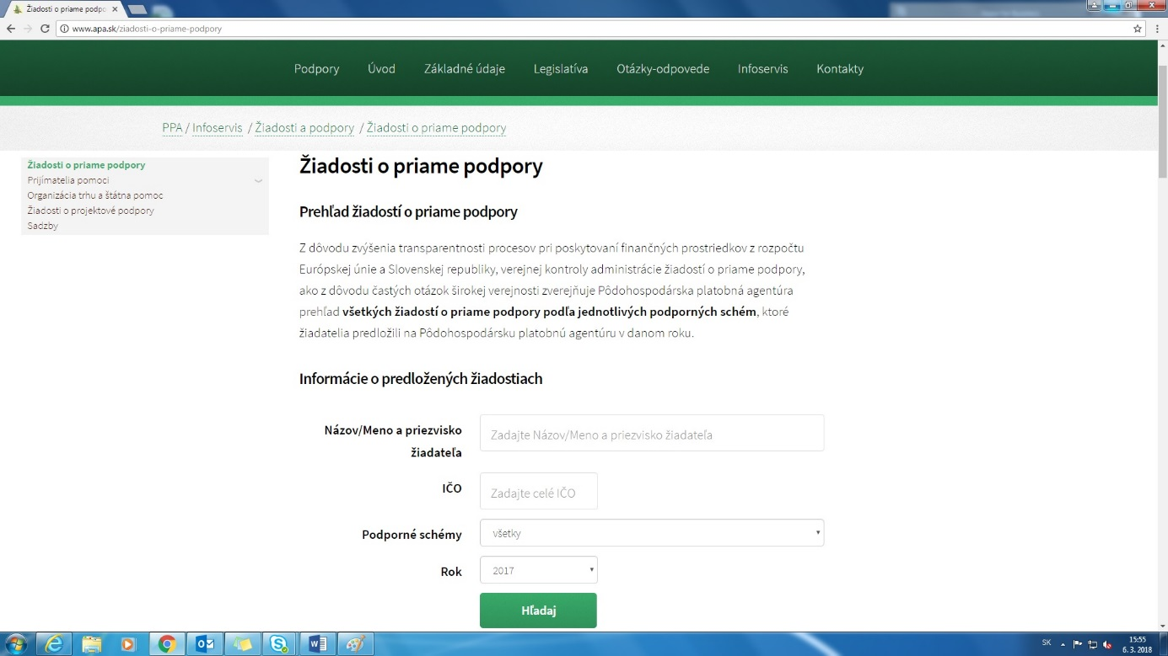
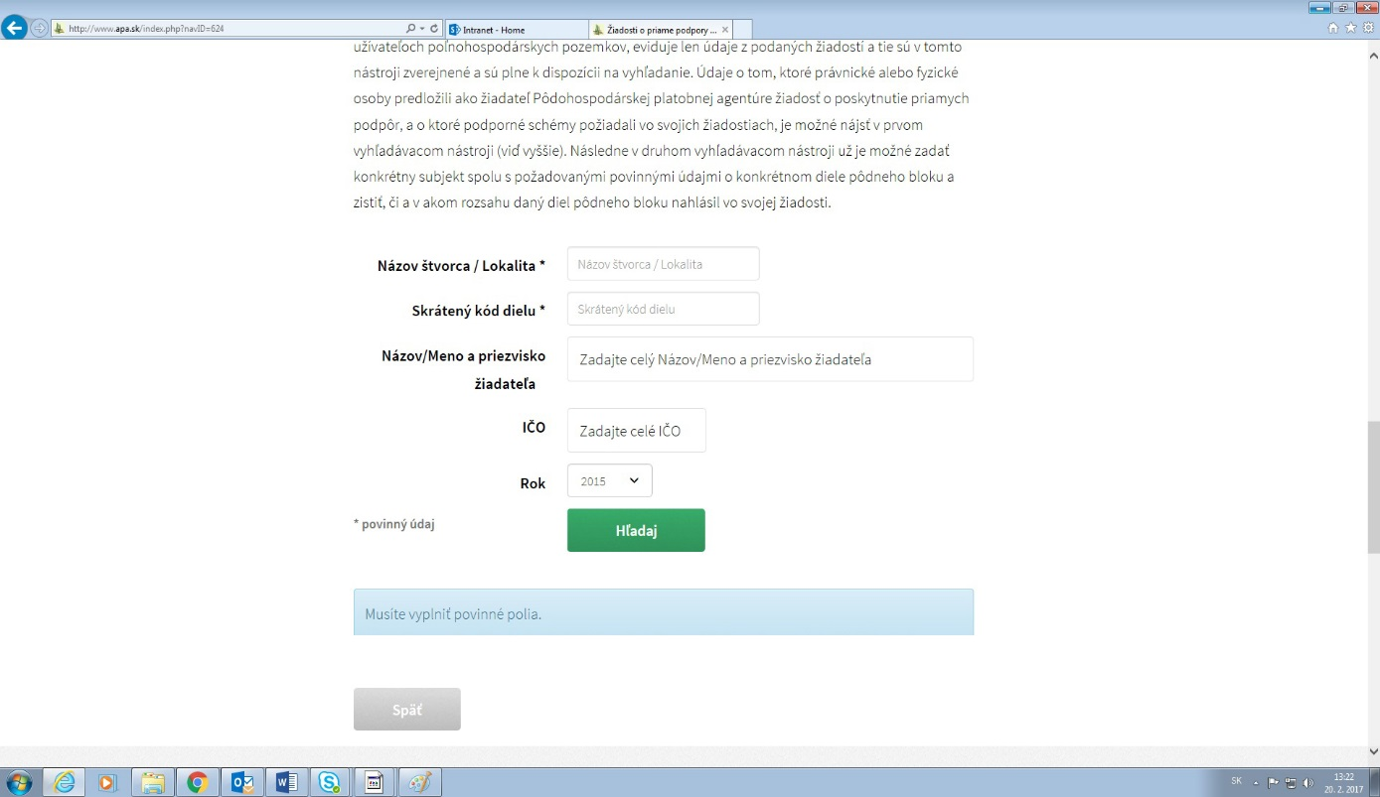
Vyhľadávač umožňuje nájsť všetky plochy, na ktoré žiadateľ žiada podporu. Zároveň je možné vyhľadať aj plochy, na ktoré žiada podporu viac žiadateľov. Takéto žiadosti môžu byť schválené až po vyriešení užívateľských práv samotnými žiadateľmi. Neobsahuje informácie o plochách, ktoré sú v systéme LPIS a
na ktoré nebola podaná žiadosť. PPA tiež nevedie register užívateľov poľnohospodárskych pozemkov. Odporúčame vám obrátiť sa na mieste úrady – obecný resp. mestský úrad, resp. na subjekty podnikajúce v poľnohospodárskej prvovýrobe v danom mieste.
Vzhľadom na to, že v zmysle § 17 ods. 3 zákona č. 543/2007 Z. z. sa na vedenie evidencie pôdnych blokov a dielov pôdnych blokov nevzťahuje osobitný predpis, ktorým je zákon Národnej rady Slovenskej republiky č. 162/1995 Z. z. o katastri nehnuteľností a o zápise vlastníckych práv a iných práv k nehnuteľnostiam (katastrálny zákon) v znení neskorších predpisov, Pôdohospodárska platobná agentúra nedisponuje informáciami o pozemkoch a ich výmerách vedených v katastri nehnuteľností a nedisponuje ani dokumentmi, ktoré by umožňovali identifikáciu pôdnych blokov a dielov pôdnych blokov podľa katastrálnych území a parcelných čísel.

    - Organizácia trhu a štátna pomoc
Na tomto mieste sa nachádzajú Informácie o žiadateľoch v troch vyhľadávačoch podľa typu podpory (Rastlinné komodity: víno a vinohrady, Živočíšne komodity a školské program a Štátna pomoc a pomoc de minimis). Po zadaní názvu subjektu a/alebo IČO možno získať informáciu o type podpory, stave spracovania žiadosti a v prípade jej schválenia o vyplatenej sume.
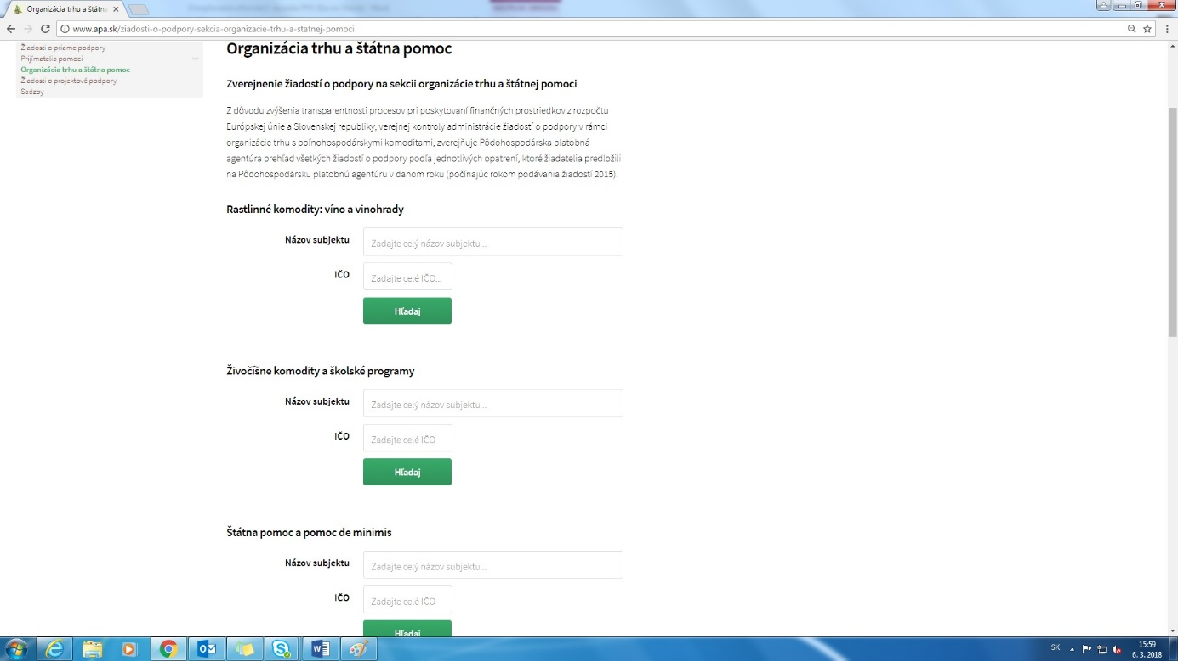
    - Žiadosti o projektové podpory
Vyhľadávač obsahuje informácie o projektových podporách z PRV SR 2014 – 2020. Triedenie je možné podľa názvu žiadateľa, IČO, kódu projektu, VÚC a čísla podopatrenia. Údaje sú aktualizované ku dňu 31/1/2018.
Po zadaní údajov je možné vyhľadať informáciu o projekte a po rozkliknutí žiadateľa sú dostupné ďalšie informácie o statuse projektu. V prípade, že projekt je schválený, uvádza sa aj informácia o schválenom a vyplatenom NFP.
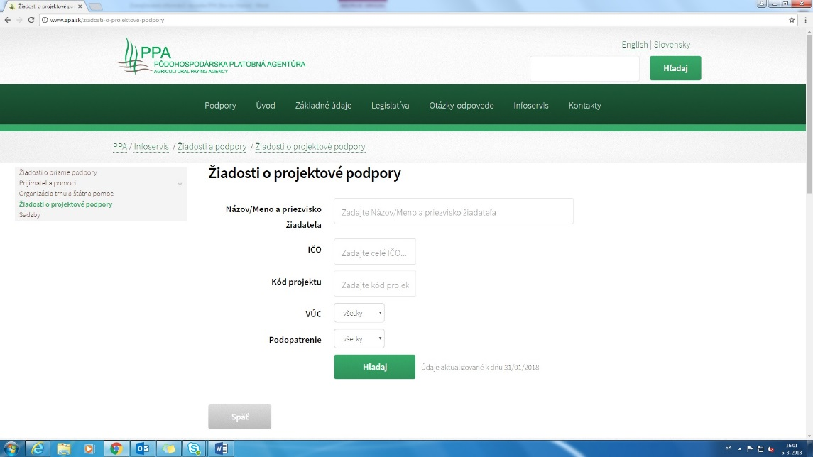
PPA v tomto vyhľadávači postupne zverejňuje aj bodové hodnotenie pre tie opatrenia, ktorých hodnotenie je ukončené. Zatiaľ je zverejnené hodnotenie pre opatrenie 6.1. “mladý farmár”.

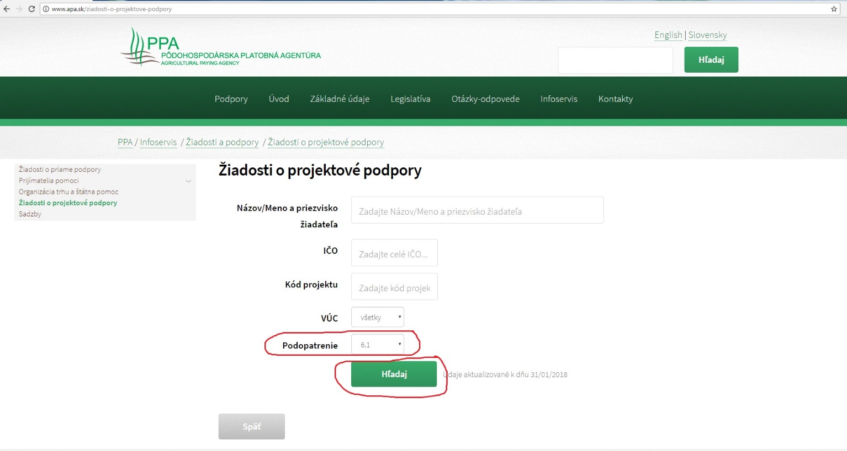

V zobrazenej tabuľke sa počet bodov zobrazuje v poslednom stĺpci napravo, pre zobrazenie tohto stĺpca je potrebné posunúť ukazovateľ na horizontálnej rolovacej lište doprava (obrázok č. 2).

V prípade potreby je možné zoznam stiahnuť a prezerať v programe Microsoft Excel. V prípade záujmu o stiahnutie tabuľky je potrebné stlačiť tlačidlo Export do XLS:
